BRÚSNA SADA GANZO GTPS
(návod na použitie)

- Balenie obsahuje nasledovné komponenty (okrem zobrazených, sa v sade nachádza aj fixka na označenie časti ostria, ktorú chcete brúsiť)

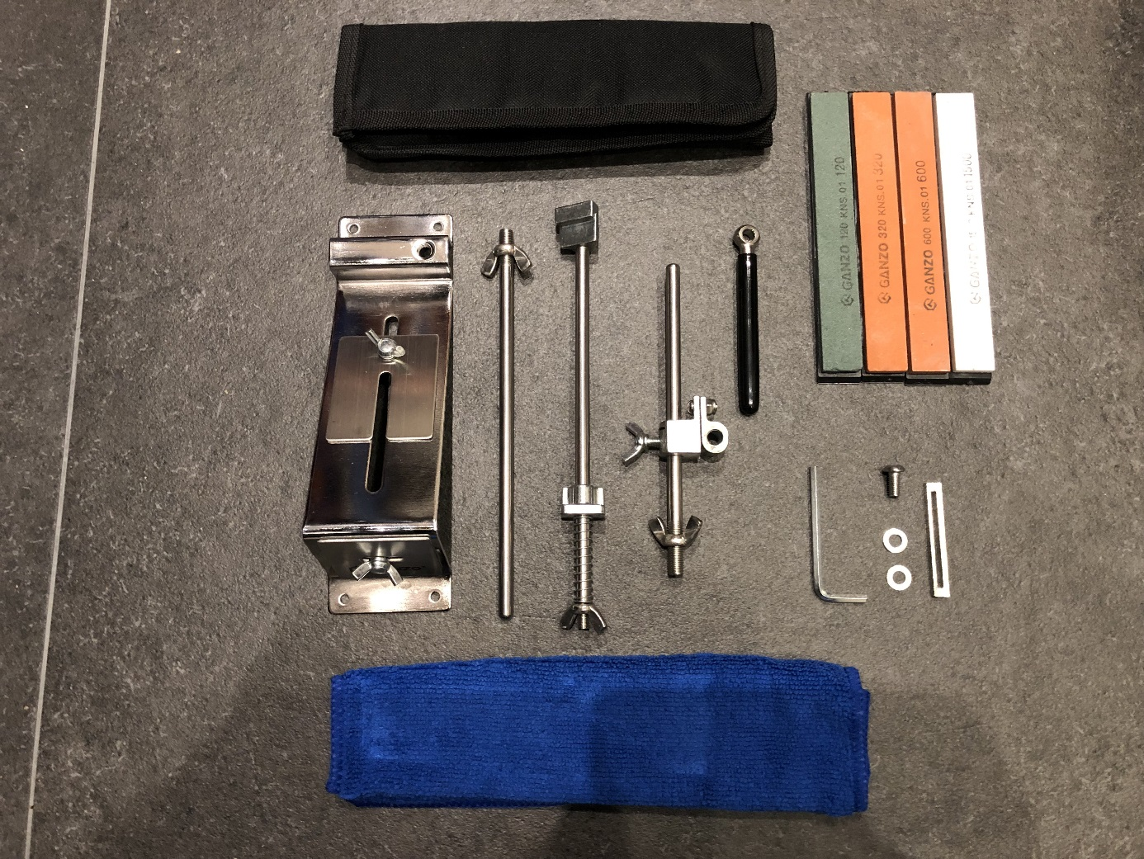

- Vezmite vodiacu tyčku z obrázku č. 1 označenú modrou šípkou a vložte ju do nosného modulu z obrázku č. 1 označeného zelenou šípkou

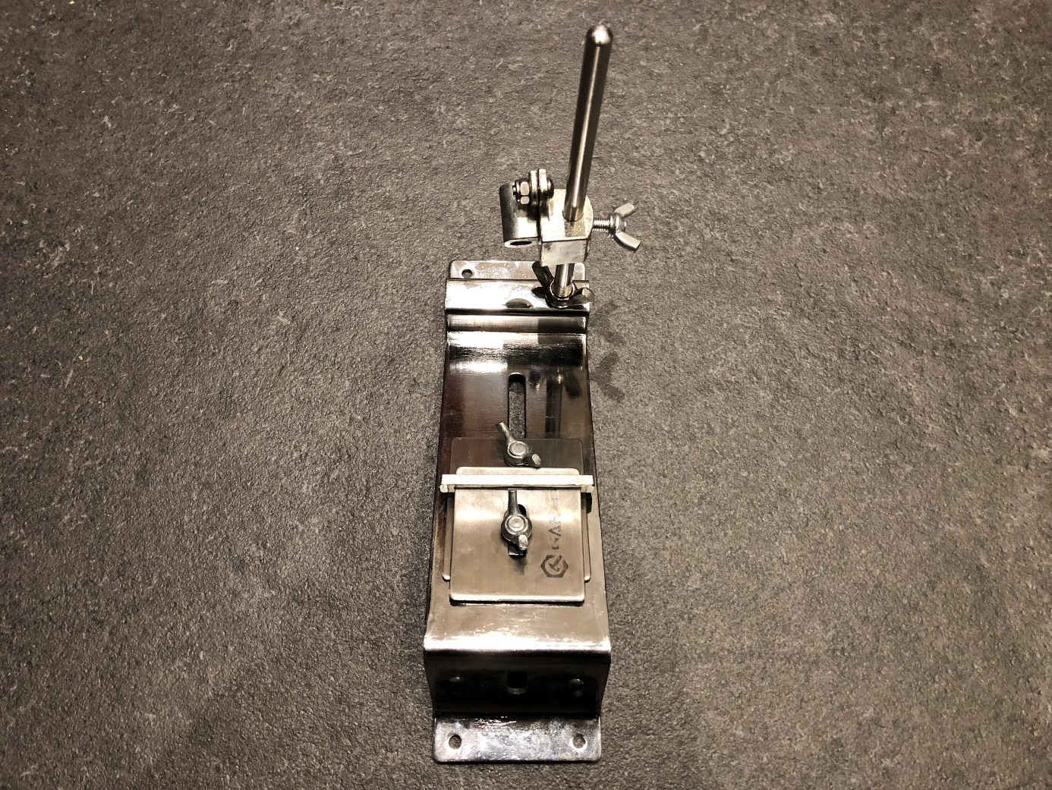

- Postupne spojte dve vodiace tyčky a čierny pogumovaný úchyt na obrázku č. 1 označené červenými šípkami

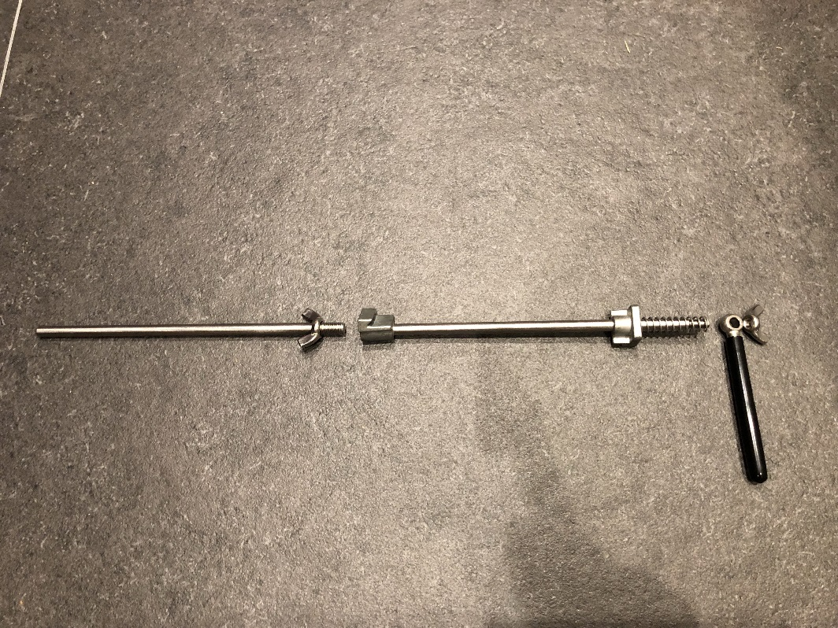

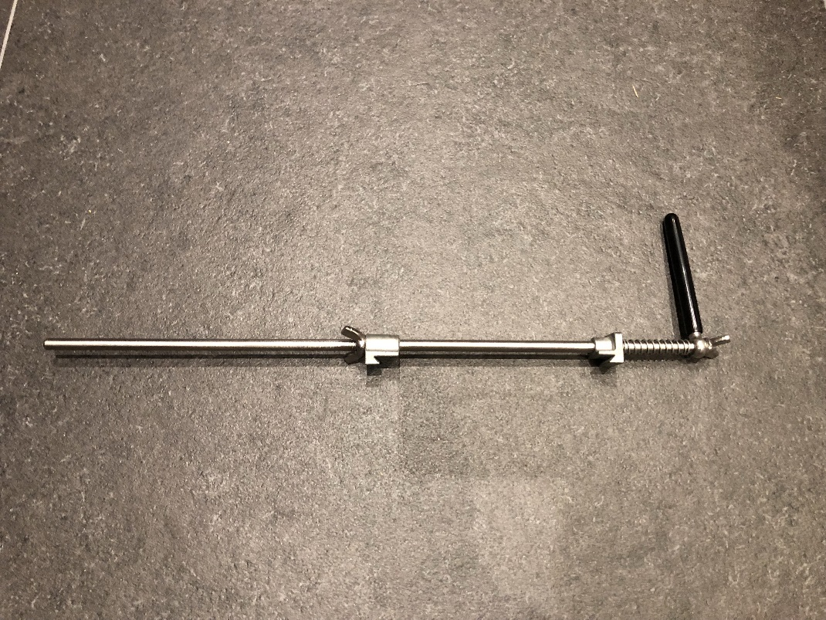

- Zloženú vodiacu tyčku z kroku č. 3 vložte do otočného mechanizmu z obrázku č. 2 a zároveň do vodiaceho mechanizmu založte kameň (je možné použiť ľubovoľnú postupnosť kameňov podľa toho, ako veľmi je opotrebované ostrie noža)
Otočný mechanizmus zároveň z bočnej strany obsahuje upínaciu skrutku, ktorá zabezpečí uchytenie mechanizmu pod nastaveným uhlom, prispôsobeným podľa brúseného noža (uhol je voľne nastaviteľný v rozsahu vodiacej tyčky z obrázku č. 1 označenej modrou šípkou

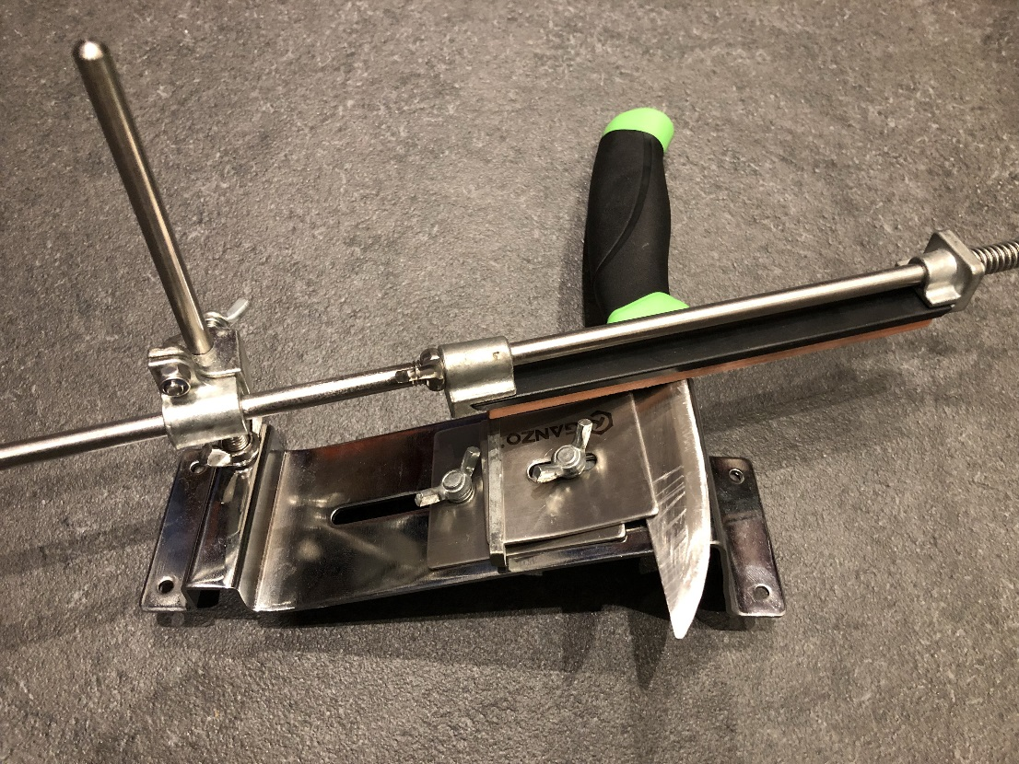

- V tomto kroku pristúpime k uchyteniu noža. Uchytenie noža je možné v závislosti od druhu a veľkosti noža možné dvomi spôsobmi
- Uchytenie noža iba pomocou kovového plátu označeného na obrázku č. 1 šípkou fialovej farby (tento spôsob hlavne pri noži s malou plochou čepele nezabezpečí dostatočné uchytenie) a preto odporúčame využiť druhý spôsob uchytenia a to :
- Uchytenie noža pomocou kovového plátu (na obrázku č. 1 označeného žltou šípkou) umiestneného na bočnej strane nosného modulu (na obrázku č. 1 označeného zelenou šípkou)
Kovový plat je potrebné skombinovať s položkou s výrezom nachádzajúcou sa na obrázku č. 1 označenou taktiež žltou šípkou (na kompletizáciu použite buď dvojhrannú skrutku, ktorá sa nachádza pri kovovom pláte, prípadne skrutku pre imbusový kľuč)

Pre lepšie pochopenie tohto kroku prosím nahliadnite do videa, kde je pekne ukázane brúsenie a aj vylepšenia sady Ruixin, ktorá je presne zhodná so sadou Ganzo GTPS
https://www.youtube.com/watch?v=YOTyLEj706E

Zo skúsenosti odporúčame kamene pred použitím namočiť na par minút do vody, čím sa zníži zahrievanie čepele pri brúsení a zároveň sa tak zvýši účinok brúsenia.
Okrem toho odporúčame aj vystlanie miesta úchytu noža napr. kúskom papiera, prípadne handričky, aby ste predišli škrabancom

Údržba
Po brúsení kamene dôkladne umyte pod tečúcou vlažnou vodou (je možné použiť aj bežný saponát a kuchynskú hubku pre lepšie očistenie)
Aby sa predišlo poškodeniu, kamene odporúčame skladovať v priloženom puzdre.
Priložené kamene sú krehké, na základe toho je bežným javom že rohy kameňov môžu byť niekedy mierne zaoblené, prípadne inak nedokonalé, čo ale absolútne nemá vplyv na vlastnosti kameňov a schopnosť využitia ich brúsnej plochy pri brúsení noža
Vyrobené v Číne.
Predajca: Kniland s.r.o, Prostredný Hámor 391, Mlynky, 053 76, www.kniland.sk

